🧩 Назначение
SpravForAll — это универсальная форма справочника, предназначенная для отображения, редактирования, добавления и удаления записей в произвольной таблице базы данных.

⚙️ Как работает

1. Инициализация
Конструктор вида:
public SpravForAll
(
string tableSQL, - название таблицы SQL.
string columnsSQL = "*", - колонки, если не указывать будут все.
string rusNameTableSQL = "", - русское название для названия вкладки.
UserClass user = null, - пользователь
bool del = true, - кнопка удалить, по умолчанию доступна.
bool add = true - кнопка добавить, по умолчанию доступна.
)
При объявлении можно указать только название таблицы.

2. Отображение данных
- Загружается таблица с колонками.
- Автоматически отображаются русские названия колонок из all_column_name.
- Грид (gridControlSprav) отображает данные с учетом прав доступа (при условии указанного пользователя в конструкторе при объявлении)

🛠️ Как добавить новый справочник
- Создайте таблицу в SQL.
- Заполните all_table_name и all_column_name по этой таблице.
- Откройте форму SpravForAll с нужными параметрами:

OpenForm(new SpravForAll("table_name",user: _user), sender);

ИЛИ

var form = new SpravForAll("table_name", "*", "Название", user);
form.ShowDialog();

ИЛИ

mainForm.OpenForm(new SpravForAll("table_name"));

🛠️ Регистрация таблицы
- Добавим таблицу в описатель:
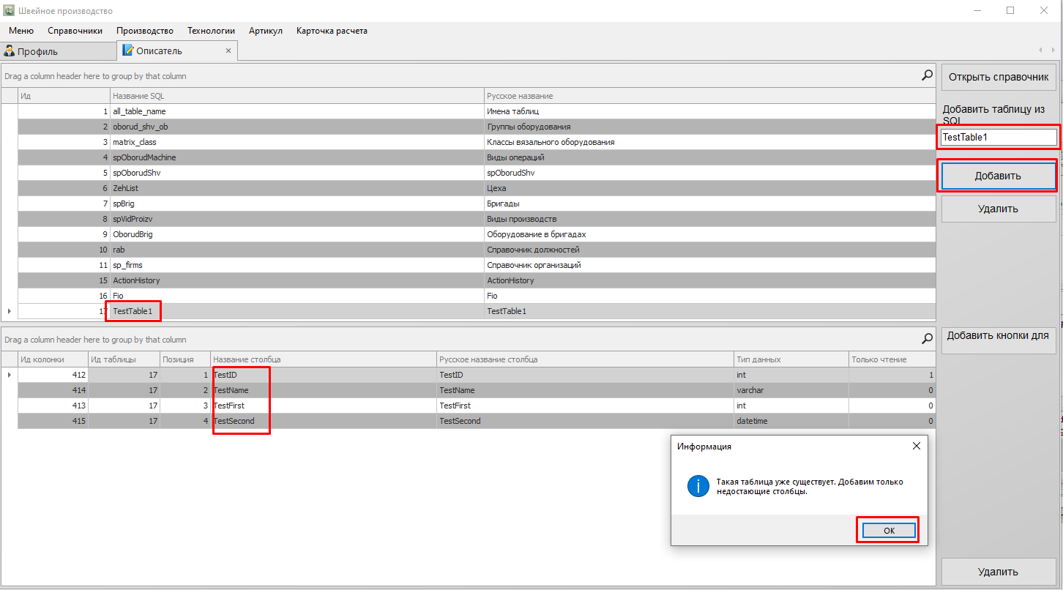
- Добавим кнопки для справочника:
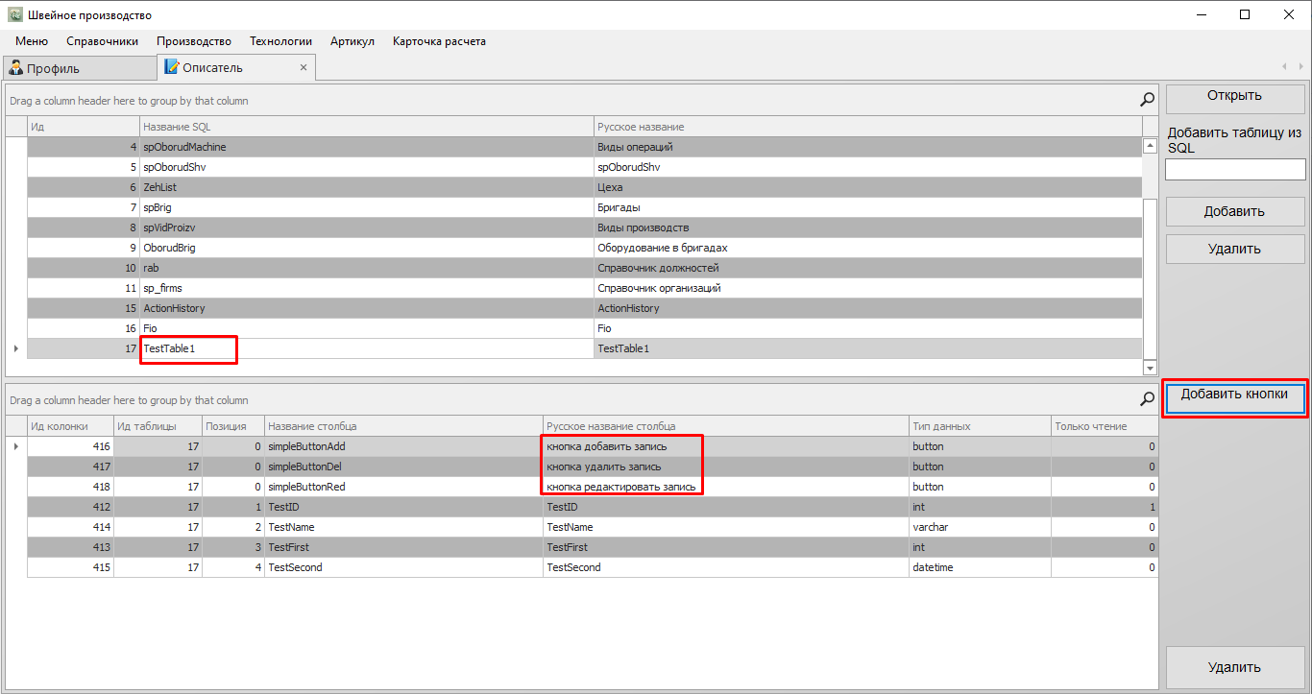

👥 Распределение прав доступа к колонкам и кнопкам:
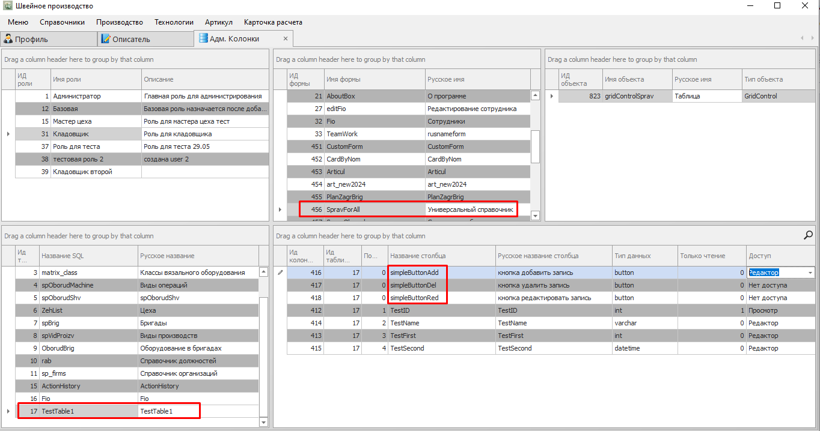

Выбрать универсальный справочник, роль и таблицу, дать необходимый доступ.

🛡 ВНИМАНИЕ! ДОП. ИНФОРМАЦИЯ:

👥 Права доступа
- Используется метод gridControlSprav.InitializeAccess(...).
- Доступ к кнопкам (Добавить, Редактировать, Удалить) формируется через RoleColumn с учетом ролей пользователя и объектов формы.
- Кнопки скрываются, если прав нет (Но доступны, если не передать пользователя).

📋 CRUD-функционал

✅ Добавление записи:
- Кнопка Добавить
- Вызывается метод InsertRecord(...) в SpravAllDataService
- textBoxKod автозаполняется новым ID

✏️ Редактирование:
- Кнопка Редактировать
- Значения загружаются в текстбоксы
- Поля ReadOnly — зависят от колонки readonly в all_column_name
- Сохраняются через UpdateRecord(...)

🗑️ Удаление:
- Кнопка Удалить
- Подтверждение через MessageBox
- Выполняется DELETE через DeleteRecord(...)

🔄 Live-обновление через ServiceBroker
- Используется SQL Server Service Broker и SqlDependency
- При изменении данных таблицы запускается UpdateDataInForm(), который перезагружает данные.
- Форма подписывается на изменения по SELECT columns FROM table
- Поддержка автоматического перезапуска слушателя при сбоях.

🧠 Вспомогательные компоненты

1. SpravAllDataService
- Обертка для SQL-запросов:
  - GetRecord(...)
  - GetRusNameAsync(...)
  - InsertRecord(...), UpdateRecord(...), DeleteRecord(...)

2. ServiceBroker
- Класс для запуска и остановки подписки SqlDependency
- Срабатывает при Insert, Update, Delete

📦 Хранилище описания колонок
- Таблица all_column_name содержит:
  - name — название колонки
  - name_rus — русское название
  - readonly — только для чтения
  - data_type — тип данных
- Таблица all_table_name используется для получения id_atn

🧾 Особенности
- Интерфейс построен на DevExpress
- Используется XtraTabControl для отображения формы редактирования
- Поддерживается до 10 полей для отображения и редактирования

